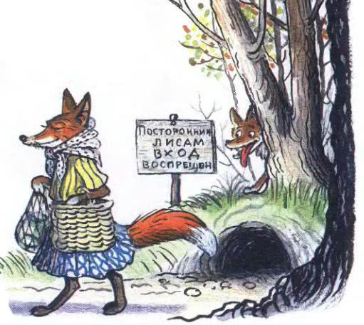
Нашла лиса Хитроглазка нору. Большую, простор­ную. Нашла, обрадовалась и объявление повесила:ПОСТОРОННИМ ЛИСАМ ВХОД ВОСПРЕЩЁН.Подмела она нору своим пушистым хвостом, как ве­ником, и ушла в магазин за продуктами.Дождалась лиса Рыжехвостка этого удобного случая, объявление в кусты забросила и разлеглась в норе поудобней. Вернулась Хитроглазка. Видит: нору-то её заня­ли. Только кончик рыжего хвоста наружу торчит. Сразу догадалась Хитроглазка, кто в нору залез без спросу.
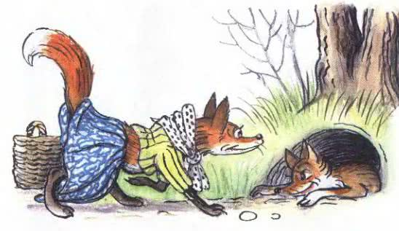
— А ну вылезай, Рыжехвостка! Ты что, объявлений читать не умеешь?— Каких объявлений? — притворно пискнула Рыже­хвостка.— Обыкновенных! — говорит Хитроглазка. — Я же чёрным по белому написала: «Посторонним лисам вход воспрещён». Разве не понятно?— Никакого объявления я не видела! — соврала Рыжехвостка. — И вообще почему ты ко мне приста­ла? Это моя нора.— Как же твоя, когда она моя? — доказывает Хи­троглазка.— Ничего подобного. Моя! — А вот и нет!— А вот и да!— Не выдумывай!— Не сочиняй!— Уходи по добру!— Уходи поздорову!
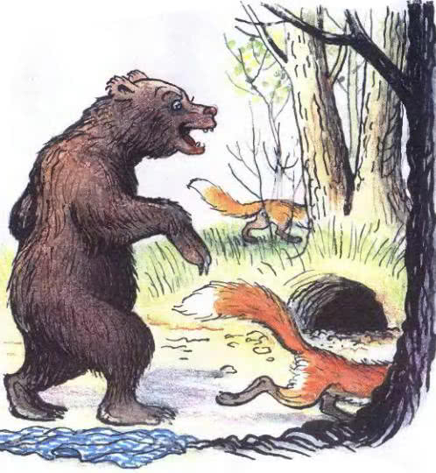
Спорили-спорили Рыжехвостка с Хитроглазкой, вдруг слышат чей-то скрипучий бас:— Кто в мою бер-р-рлогу забр-р-рался? Бр-р-рысь!Увидели крикливые лисы Медведя — и ну удирать! Только хвосты между берёзами замелькали. Так они большую, просторную нору и не поделили. Вот глупые! Зачем чужое делить? Верно?

